ОТДЕЛ НАДЗОРНОЙ ДЕЯТЕЛЬНОСТИ И ПРОФИЛАКТИЧЕСКОЙ РАБОТЫ
(ПО ГОРОДУ ХАНТЫ-МАНСИЙСКУ И РАЙОНУ)
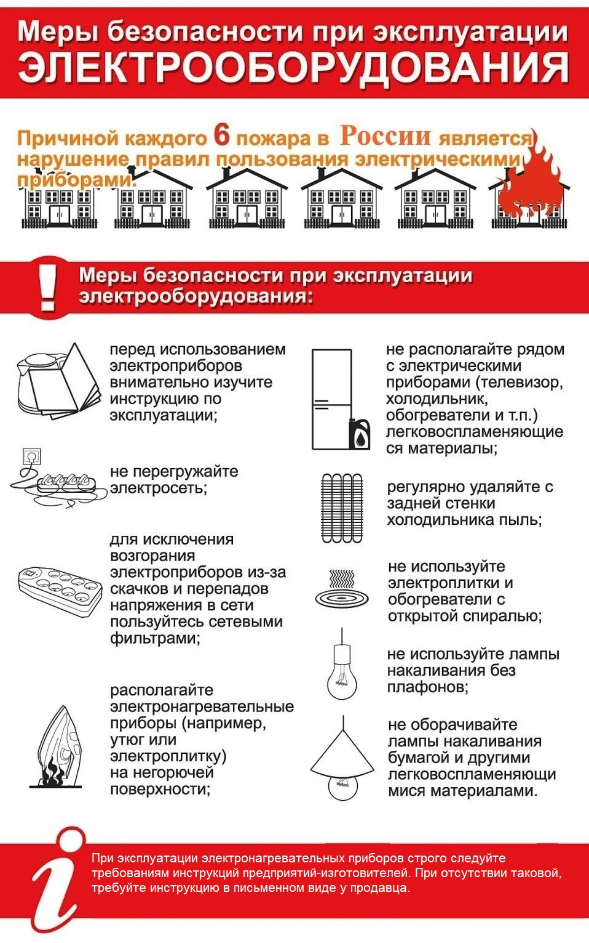

ОТДЕЛ НАДЗОРНОЙ ДЕЯТЕЛЬНОСТИ И ПРОФИЛАКТИЧЕСКОЙ РАБОТЫ
(ПО ГОРОДУ ХАНТЫ-МАНСИЙСКУ И РАЙОНУ)

